**انشاء صفحة معسكر البايثون مع الدورات**

**المواقع التدريبية المشابهة :**

UDEMY

يعمل هذا المعسكر على تعليم البايثون من الصفر الى المرحلة المتقدمة والقيام بعمل لعبة باستخدام البايثون لكنه يفتقر الى تعليم UI/UX و devops كتلك التي تضمنها معسكر البايثون في موقع techcampus

**العصف الذهني**

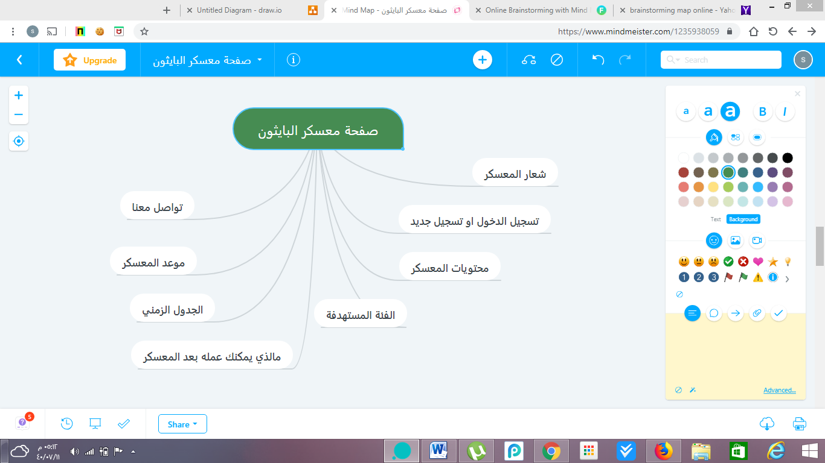

**صورة اعلانية**

